**HU-MID-DESC-002- Editar Transacción por Entidad**

|  |
| --- |
| Historia de Usuario |
| Como usuario con **perfil** **autorizado** quiero editar una “Transacción por Entidad” para el sistema “Módulo Integral de Descuentos y cuenta corrientes” de la Caja de Jubilaciones, pensiones y retiros de Córdoba para tener la información de todas las transacciones/operaciones por las cuales la entidad realizará los descuento a los beneficiarios. |
| **Descripción** |

El usuario con perfil autorizado accede desde la bandeja de entidades descripta en HU-MID-ENT-004-Consultar Bandeja de Entidades, y en la grilla de entidades , desde la columna de acciones, hará clic en el icono .

Al ingresar visualiza desde la solapa transacciones (HU-MID-DESC-005- Bandeja Transacción por Entidad) y en la grilla de Transacciones por entidad desde la columna de acciones, hará clic en el icono  .

El sistema visualizará los datos de la “Transacción por entidad”:

* Tipo de transacción*
* Nombre de transacción* para el tipo de transacción seleccionado.
* A continuación se activa el botón ver parámetros generales que permite visualizar los parámetros de la transacción definidos con anterioridad a ser asociados a una entidad. **HU-MID-TRA-003- Consultar Transacciones generales**

Configurar, de acuerdo a la entidad, la configuración del descuento, con los siguientes datos:

* Tipo de cálculo* ()
* Código de descuento*(autogenerado)
* Alcance descuento*
* Valor descuento*
* Tipo de carga*
* Periodicidad*
* Fecha de inicio vigencia*
* Fecha fin de vigencia

**Valores de los campos:**

* **Tipo de Cálculo**

**Porcentaje – Importe - Fórmula**

* **Alcance Descuento**

**Liquidación – Liquidación SAC – Liquidación Especial**

* **Tipo de Carga**

**Individual – Masiva - Ambas**

* **Periodicidad**

**Diaria – Mensual - Mixta**

Los datos que se podrán editar son los siguientes: tipo de transacción, nombre de transacción, tipo de cálculo, alcance descuento, tipo de carga, valor descuento, periodicidad, fecha vigencia desde, fecha vigencia hasta

Cada vez que se modifique información deberá registrarse Usuario/Fecha-hora de la modificación, y permitir llevar historial de los datos modificados.

Una vez que el usuario con perfil autorizado ha completado los datos requeridos, realiza clic en el botón “Registrar” del sistema para efectuar el registro de la actualización correspondiente.

|  |
| --- |
| Criterios de aceptación |
| 1. Cumplir con los criterios definidos en el documento de estilo. |
| 1. Para editar una transacción descuento entidad se necesitará el código correspondiente(obligatorio) |
| 3.Se deben ingresar todos los datos obligatorios para poder registrar la modificación de una transacción por entidad, de lo contrario el sistema muestra un mensaje solicitando que se complete los campos obligatorios resaltando los datos faltantes “Debe completar los datos obligatorios” |
| 4.El botón “Ver parámetros generales” se activa al seleccionar el nombre de transacción y permite visualizar los parámetros generales que tiene esa transacción independiente de la entidad a que se asocia. |
| 5.Los radio button “tipo de cálculo”, “tipo de carga” y “periodicidad” en la configuración de la transacción por entidad se debe permitir la edición de seleccionar una y solo una de las opciones |
| 6.El checklist “Alcance descuento” en la configuración de la transacción por entidad se permite múltiples selecciones. |
| 7. El campo valor descuento se visualiza cuando se ha hecho una elección en el campo Tipo de cálculo. |
| 8.La fecha fin de vigencia no es obligatoria |
| 9. Para editar una transacción se procederá a la búsqueda del código de la entidad que está definido con codTipoEntidad-codEntidad-codTransaccionEntidad. (secuencial, 2 cifras) |

## **PROTOTIPO DE INTERFAZ**

**Bandeja de entidades:**

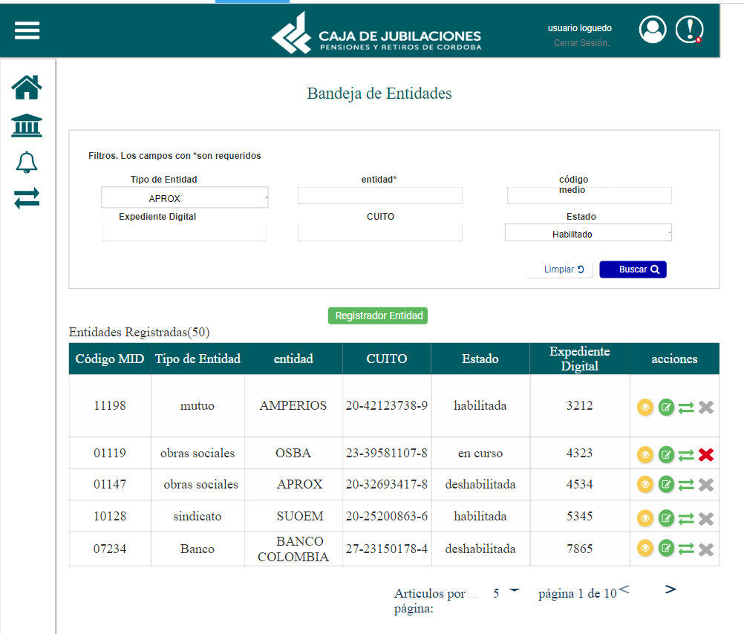

**Bandeja de Transacciones por Entidad:**

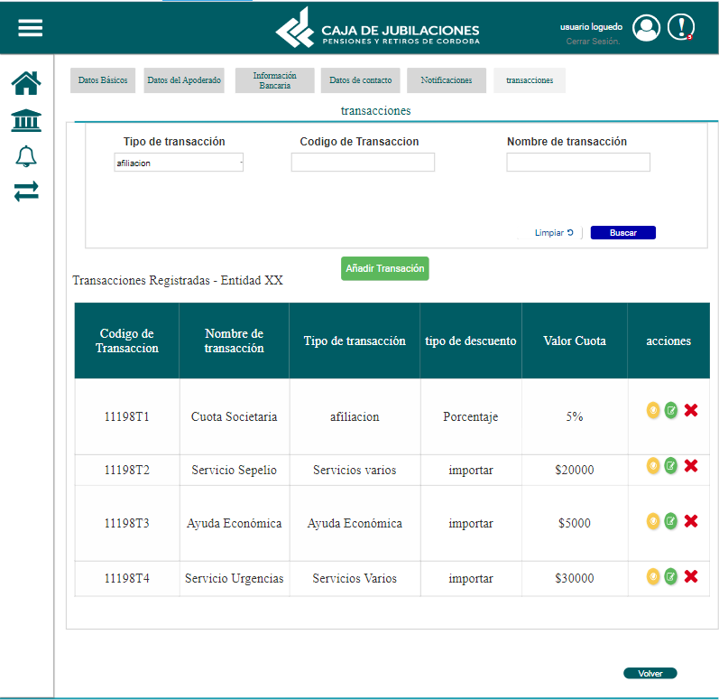

**Editar Transacción por Entidad:**

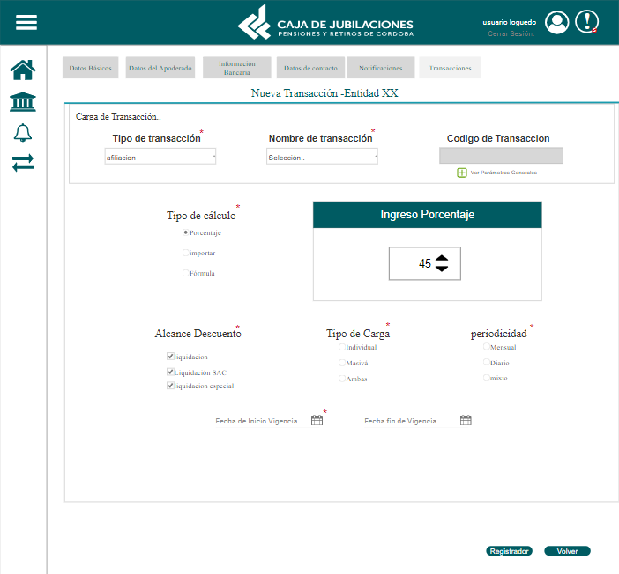

**Elementos del prototipo:**

|  |  |  |
| --- | --- | --- |
| Campos de los Filtros/  a ingresar | Acción | Descripción |
| Tipo de transacción | Seleccionar | Obligatorio. Agrupador de transacciones según su tipo |
| Nombre Transacción | Seleccionar | Obligatorio. Nombre de la transacción general que se asocia a la Entidad |
| Código Transacción | Generar | Obligatorio. ID de la transacción para esa entidad |
| Tipo de Cálculo | Seleccionar | Obligatorio. Tipo de descuento que implica |
| Valor descuento | Ingresar | Obligatorio. |
| Alcance Descuento | Seleccionar | Obligatorio. Sobre que liquidación de haber se aplica |
| Tipo de Carga | Seleccionar | Obligatorio. Cómo se ingresa la novedad del descuento |
| Periodicidad | Seleccionar | Obligatorio. Con que frecuencia se ingresa la novedad del descuento |
| Fecha de Inicio de vigencia | Ingresar-Seleccionar | Obligatorio. Ingresar fecha alta |
| Fecha de Fin de vigencia | Ingresar-Seleccionar | No es obligatorio. Ingresar fecha de finalización |
| Otros elementos | Acción | Descripción |
| volver | volver | Vuelve hacia atrás sin editar la transacción |
| buscar | seleccionar | Busca una transacción |
| Limpiar | seleccionar | Limpia los campos |
| Añadir Transaccion | Seleccionar | Registra una transacción guardando todos los datos |
| * ver parámetros generales | Mostrar | Muestra general de la transacción seleccionada |

**DATOS A REGISTRAR**

DER

(registro para el empleado seleccionado por el usuario autorizado)

|  |  |
| --- | --- |
| **Nombre Atributo** | **Valor Atributo** |
|  |  |
|  |  |
|  |  |
|  |  |
|  |  |
|  |  |

Tabla_auditoría

|  |  |
| --- | --- |
| **Nombre Atributo** | **Valor Atributo** |
|  |  |
|  |  |
|  |  |

## **DIAGRAMAS**

Diagrama de transición de estados.

## **SALIDAS IMPRESAS**

No aplica

# **HISTORIAL DE CAMBIOS**

|  |  |  |  |
| --- | --- | --- | --- |
| **Versión** | **Fecha** | **Breve Descripción** | **Nombre del Autor** |
| 1.0 | 24/05/2023 | Creación del documento | Mica Barberis |
| 1.1 | 29/5/2023 | Revisión del documento y corrección del prototipo, se agregan criterios de aceptación | Mica Barberis |
| 1.2 | 31/5/2023 | Revisión del documento y modificación de descripción | Mica Barberis |
|  |  |  |  |